**实验报告**

专业： 化学工程与工艺

姓名：

学号： 32

日期： 2022.5.31

地点： 化学实验中心304

课程名称： 大学化学实验（P） 指导老师： 陈平 成绩：__________________

实验名称： 界面法测离子迁移数 实验类型： 基础实验 同组学生姓名：

一、实验目的和要求 二、实验内容和原理

三、主要仪器设备 四、操作方法和实验步骤

五、实验数据记录和处理 六、实验结果与分析

七、讨论、心得

----------------------------------------------------------------------------------------------------------------------------------------

**一、实验目的**

1）掌握界面移动法测定离子迁移数的原理和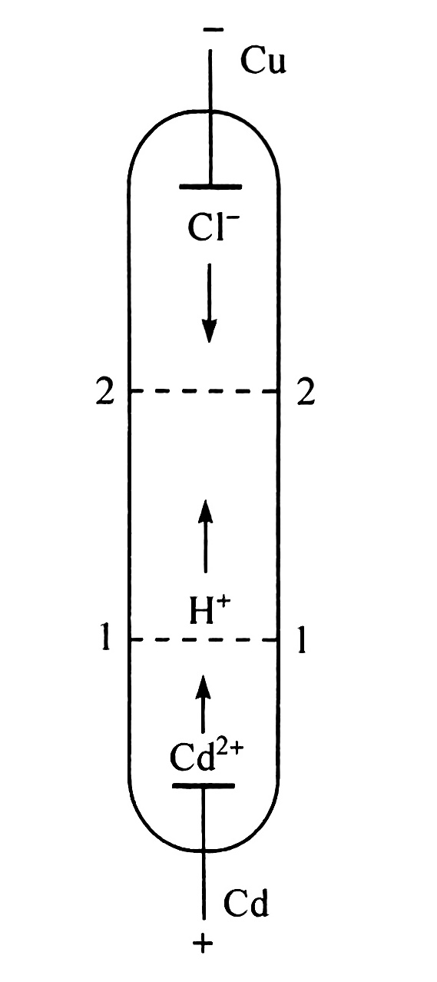方法。

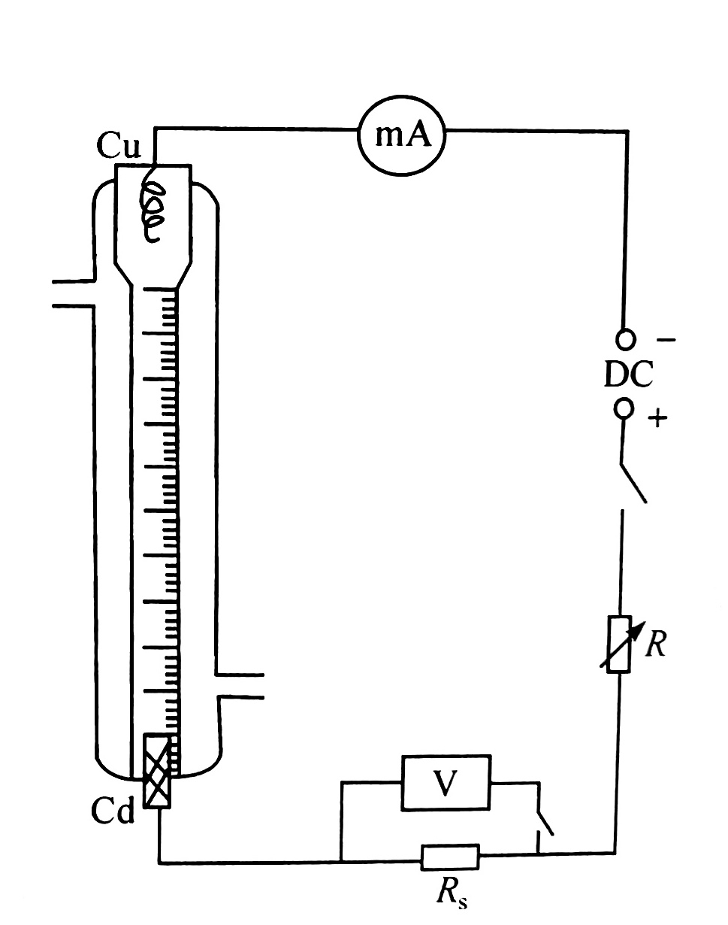2）掌握图解积分测定电量的方法。

**二、实验原理**

当电解质溶液通电时，两极发生化学反应，溶液中正离子和负离子分别向阴极和阳极迁移，正、负离子共同担负导电任务。由于正、负离子移动的速率不同，电荷不同，它们分担导电任务的比例也不同，某种离子传递的电量与总电量之比称为离子迁移数。若两种离子传递的电量分别为q+和q-，则通过的总电量为: ，正、负离子的迁移数为:,,。



在包含数种正、负离子的混合电解质溶液中，一般增加某种离子的浓度，则该种离子的传递电量的分数增加，其迁移数也相应增加。对仅含一种电解质的溶液，浓度改变使离子间的相互作用力发生改变，离子迁移数也会改变，但难有普遍规律。温度改变，离子迁移数也发生变化，一般温度升高时，t+和t-的差别减小。

图1 迁移管 图2 实验电路

本实验采用界面移动法（以Cd2+作为指示离子测定H+的迁移数。）测定HCl溶液中H+的迁移数，迁移管中离子迁移示意图如图1所示。实验装置如图2所示，V为电势测量仪器(本实验用记录仪)，Rs为1Ω标准电阻，R为大阻值电阻，DC为直流稳压电源.一垂直安装的带有刻度的管子称为迁移管，在管中充人HCl溶液。通电一定时间后，有电量Q通过某个静止的界面时，带有t+Q电量的H+通过该界面向上移动，t-Q电量的Cl-通过该界面往下迁移。假定在管的下部某处存在一界面，在该界面以下没有H+,已被指示正离子取代，则该界面将随着H+往上迁移而移动，界面的位置可通过界面处上、下层溶液的性质差异判断。例如，利用上、下层溶液pH不同，用pH指示剂显示不同颜色。欲使界面保持清晰，必须使界面上、下电解质不相混合，这可以通过选择合适的指示离子在通电情况下实现。CdCl2溶液能满足这个要求，因为Cd2+淌度U（Cd2+）较小。如果有Cd2+扩散进人H+层，在同一电场强度下，Cd2+比H+慢得多，很快退出H+层;反之，如果有H+进入Cd2+层，在Cd2+层的电场强度下，H+比Cd2+快得多，很快又回到H+层。



图2中负极是铜棒或铂丝，安装在管子的顶部，正极由金属镉制成，封闭在管子的底部。当在两极间接通电流后，Cd被氧化为 ${Cd}^{2+}$ Cd2+,在电场的作用下，H+和Cd2+从下向上移动，而Cl-向下移动，在管子的下部不断产生CdCl2溶液，上部的H+被还原为H2。建立界面后，作为指示离子的Cd2+紧紧地跟在H+层的后面。由于HCl和CdCl2层的pH不同，在两个溶液之间显示出一个明显的界面。通电t时间后，两溶液之间的界面从图1中1-1位置移动到2-2位置，界面扫过的体积为V,则H+迁移的电荷数量为该体积中所有所带的电荷数，即



通过的总电量可通过测量电路中电流计算



所以，H+的迁移数可表示为



式中: I为通过的电流，mA; t的单位为s; V的单位为mL; c的单位为mol·L-1。电流通过对接入电路中的标准电阻产生的电势，用电位差计或电势记录仪测量。在本实验中，总电量通过记录仪记录I-t曲线，用图解积分获得。

**三、实验仪器与试剂**

仪器：迁移管(由1mL刻度移液管；恒温回流管和注液小漏斗组成);记录仪;晶体管直流稳压电源;接线匣;导线;铜电极和镉电极;超级恒温槽;5mL针筒; 50mL小烧杯;废液缸

试剂：含甲基紫的0.1127mol. L-1 HCI溶液

**四、实验步骤**

1）检查迁移管是否漏液。用去离子水洗涤迁移管两次；再吸取少量含甲基紫的HCI溶液(待测液)，直接插人迁移管的最下端，润洗迁移管两次。

2）将待测液慢慢加入迁移管中(注意迁移管中不能留有气泡)，装入的溶液量应保证插入上端铜电极时能浸入其中。

3）将迁移管垂直固定，接好线路。调节恒温槽的温度为25˚C。待温度恒定后，合上电路中的开关，调节直流稳压电源的输出电压旋钮至电流为4~5mA。观察迁移管，随着电解的进行，阳极不断溶解生成Cd2+,形成一个清晰的界面，并渐渐向上移动。待界面上升至起始刻度附近时，调节电流至3.5mA左右，开启记录仪。当界面移到起始刻度时，打开无纸记录仪开始记录数据。

4）调节恒温槽温度分别为35˚C，测定0.1mol . L-I HCI溶液在不同温度下H+的迁移数。

5）实验完毕，将迁移管溶液吸出，倒人指定回收瓶中，迁移管的洗涤废液也应注人回收瓶中。迁移管洗净后，装满蒸馏水。

**五、数据记录和处理**

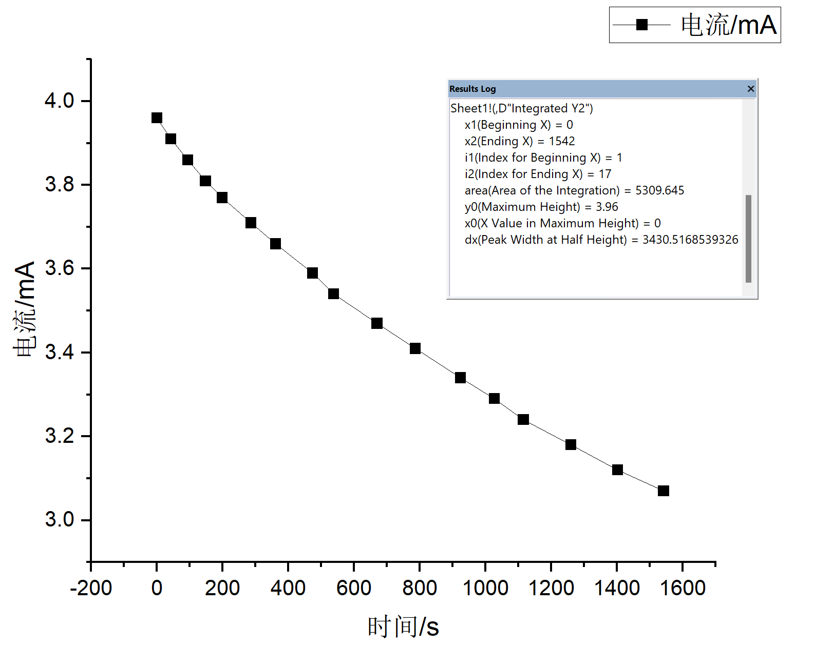

图3 25℃ I-t曲线拟合

积分得Q1=5.309C

为81.9%



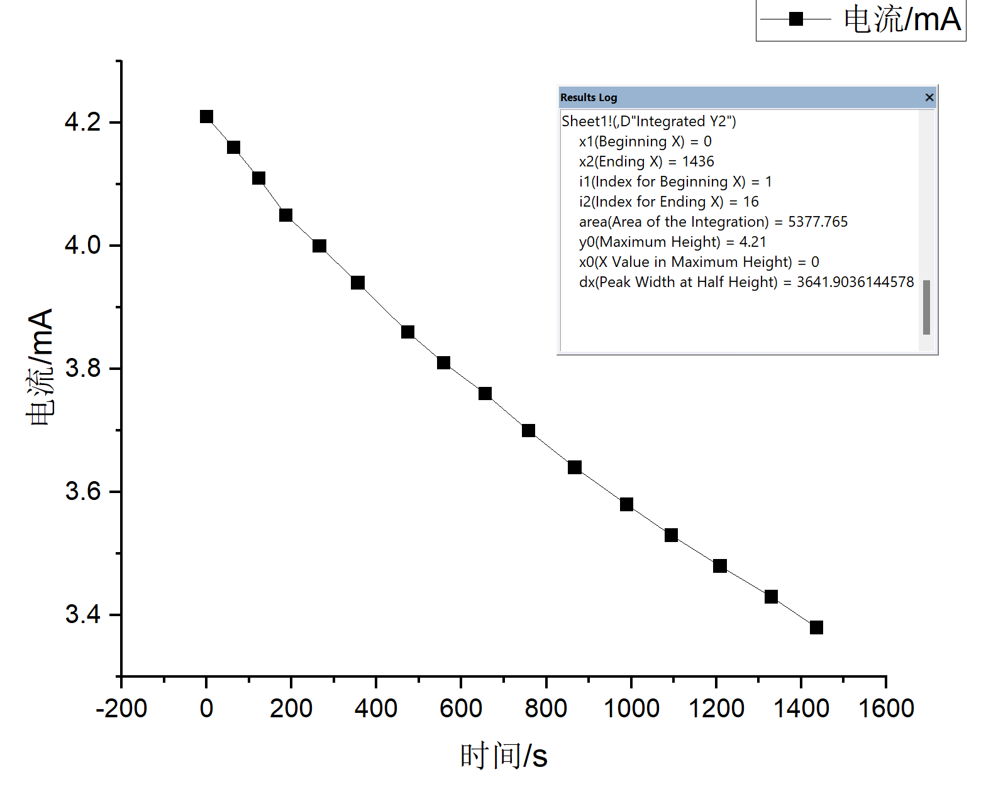

图3 35℃ E-t曲线拟合

积分得Q2=5.377C

故 $t_{H^{+}}=\frac{c_{H^{+}}VF}{鈭獻dt}$ 为80.9%

**六、问题讨论与分析**

误差分析：

1）实验过程中，迁移管中可能存在气泡未排尽，导致E的突然下降和上升，影响电压测量

2）溶液不完全均一，电路不稳定等因素造成曲线存在微小波动，原始图线为锯齿状

3）通过目视确定分界面在迁移管中运动距离存在一定误差

**七、思考题**

1）离子迁移数与哪些影响因素有关？

离子迁移数和物质种类、温度、浓度、电势差等因素有关。

1. 保持界面清晰的条件是什么？

实验条件下，氢离子与镉离子电迁移速率差异明显，同时电场强度恒定。

3）实验过程中电流值如何变化？迁移管的电极接反将产生什么现象？为什么？

实验过程中电流值逐渐减小；若电极接反，则将产生氢气且无法溢出，产生气泡引起短路甚至稳压电源损坏。

4）氯离子的迁移数？

用1减去氢离子的迁移数。